Brauche ich 'ne Eins in Bio?
(GMH) Was machen Gärtnerinnen und Gärtner den lieben langen Tag? Wie steht es um Arbeitszeiten und Aufstiegsmöglichkeiten? Und auf welche Fähigkeiten und Interessen kommt es in diesem Beruf wirklich an? Die wichtigsten Antworten rund um den Gärtner:innenberuf.
Bildnachweis: GMH
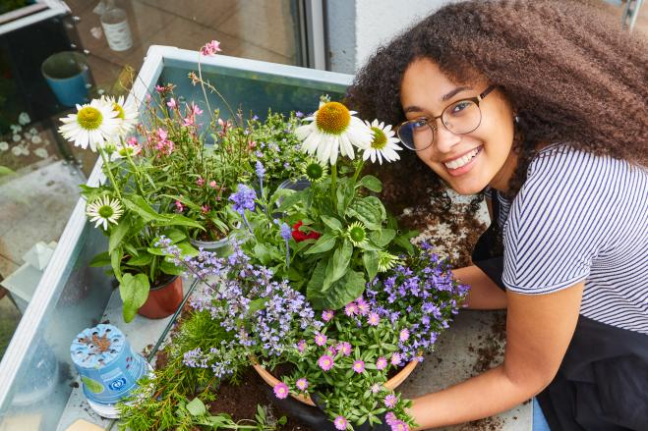

Bildunterschrift: Beruf Gärtner:in: Wer sich für Pflanzen interessiert, gerne draußen ist und mit den eigenen Händen arbeitet, ist hier richtig.

Bilddaten in höherer Auflösung unter:
https://www.gruenes-medienhaus.de/download/2022/03/GMH_2022_13_01.jpg

Was erwartet mich?
Bricht das letzte Schuljahr an, werden die meisten Schülerinnen und Schüler vor eine spannende und zugleich herausfordernde Frage gestellt: Welcher Beruf passt zu mir? Berufsberaterinnen und -berater empfehlen, sich bei der Berufswahl vor allem von den eigenen Interessen und Fähigkeiten leiten zu lassen. Doch wer noch nie mit einem Beruf wie beispielsweise dem des Gärtners bzw. der Gärtnerin näher in Berührung gekommen ist, hat vermutlich nur eine vage Vorstellung davon, was ihn in Ausbildung und Arbeitsalltag erwartet. Die Aufgaben in diesem Job sind vielfältig: Ob Obstbaum oder Zimmerpflanze, im Gewächshaus oder im Freiland: Gärtnerinnen und Gärtner schaffen die optimalen Bedingungen, um Pflanzen zu vermehren und groß zu ziehen. Je nach Wahl der Fachrichtung kümmern sie sich beispielsweise um Grünanlagen wie Parks oder Friedhöfe, sind für die Ernte von Obst und Gemüse zuständig, führen Naturschutzmaßnahmen durch oder beraten Kunden beim Kauf von Pflanzen.
Darauf kommt es wirklich an
Wer sich für diesen Beruf interessiert, muss natürlich (noch) kein Botanikexperte sein, sollte aber ein Interesse für Pflanzen und Natur mitbringen. Auch eine Eins in Bio ist für eine erfolgreiche Bewerbung keine zwingende Voraussetzung, eine Affinität zu naturwissenschaftlichen Fächern wie Bio, Chemie und Mathematik ist aber definitiv von Vorteil, wenn es später im Arbeitsleben zum Beispiel um die Auswahl des richtigen Düngemittels oder das Vermessen von Anbauflächen geht. Spaß an Technik und handwerklichem Arbeiten sind ebenfalls wichtig, schließlich gehört es nicht nur zum Alltag, mit den eigenen Händen zu arbeiten, sondern auch mit Werkzeugen umzugehen und verschiedene Fahrzeuge und Maschinen zu bedienen. Darüber hinaus sind Kreativität und gestalterisches Arbeiten gefragt, etwa beim Anlegen und Bepflanzen von Beeten.
Hier ist für jeden etwas dabei
Grabflächen gestalten, Gemüse ernten, Wege pflastern – wer Spaß an körperlicher Arbeit hat und gerne mal mitanpackt, findet in diesem Beruf viele spannende Aufgabenbereiche. Das heißt aber nicht, dass man ein Muskelprotz sein muss oder gar Frauen im Nachteil sind. Dafür stehen Gärtnerinnen und Gärtnern heute jede Menge technische Gerätschaften als Hilfsmittel zur Verfügung. Muss etwa in der Gärtnerei ein schwerer Kübel bewegt werden, wird einfach der Gabelstapler genutzt. Wer gerne draußen an der frischen Luft arbeitet, für den kommt zum Beispiel eine Ausbildung in der Friedhofsgärtnerei oder in der Baumschule infrage. Im Garten- und Landschaftsbau lernt man zudem immer wieder neue Arbeitsorte kennen. Wer es stattdessen das ganze Jahr über lieber warm und trocken mag, der entscheidet sich für den Zierpflanzenbau, bei dem das Gewächshaus der Arbeitsplatz ist. Und wer gerne im Kontakt mit Menschen ist, für den bietet die Arbeit in der Einzelhandelsgärtnerei oder der Staudengärtnerei viele spannende Aufgaben.
Darum geht es in der Ausbildung
Formal ist für den Beruf keine bestimmte Schulbildung vorgeschrieben, in der Regel setzen Ausbildungsbetriebe aber mindestens einen Hauptschulabschluss voraus. Die meisten Azubis besitzen laut der Bundesagentur für Arbeit die mittlere Reife. Im Vorfeld der Ausbildung entscheiden sich angehende Gärtnerinnen und Gärtner für eine von sieben Fachrichtungen. Da es sich um eine duale Ausbildung handelt, lernen sie sowohl in ihrem Betrieb als auch in der Berufsschule. Insgesamt dauert die Ausbildung drei Jahre, in denen zum Beispiel Wissen in Bodenkunde, Düngerlehre, Pflanzenschutz, Botanik aber auch Wirtschaftslehre vermittelt wird. Je nach Fachrichtung, die man in der Ausbildung gewählt hat, arbeitet man anschließend zum Beispiel in der Gärtnerei, der Baumschule, im Gartencenter oder auf dem Friedhof. Nach abgeschlossener Ausbildung kann man als Gärtner:in selbstverständlich auch weitere Fachsparten kennen lernen und Erfahrungen in den verschiedensten Spezialgebieten sammeln. Dazu können dann auch Tätigkeiten an eher ausgefallenen Orten, wie im botanischen Garten, einer Schlossgärtnerei oder im Zoo, gehören.

[Kastenelement]
============
Ein Job mit Vielfalt
Der Gärtner:innenberuf bringt nicht nur Abwechslung mit sich, sondern auch interessante Aufstiegsmöglichkeiten vom Meistertitel oder Gartenbaustudium bis zur eigenen Betriebsgründung. Wer sich für die Ausbildung entscheidet, hat zunächst die Wahl zwischen sieben verschiedenen Fachrichtungen: Baumschule, Friedhofsgärtnerei, Garten- und Landschaftsbau, Gemüsebau, Obstbau, Staudengärtnerei und Zierpflanzenbau. Noch mehr Infos zum Beruf gibt es unter www.beruf-gaertner.de/gaertner
und www.facebook.com/beruf.gartner .

